**C 프로그래밍I 과제**

**개인 정보**

|  |  |
| --- | --- |
| 과제번호(과제제출시스템 상의 일련번호) | *7* |
| 제출자 학번 | *201532034* |
| 제출자 성명 | *한영빈* |
| 소속학과 | *소프트웨어공학과* |
| 학년 | *1* |
| 제출 의무일 | *2015. 5. 16* |
| 실제 제출일 | *2015. 5. 12* |

**평가 항목**

|  |  |  |
| --- | --- | --- |
| 항목 | 만점 | 점수 |
| 제출일 관련 점수 | 2 |  |
| 원하는 결과가 출력되나? | 2 |  |
| 프로그램 코드가 문제의 논리에 맞게 구성되었나? | 5 |  |
| 문제 해결 방법이 바람직한가?(평가참고항목 문제해결방법에 따라 점수부여) | 4 |  |
| 프로그램 코드가 읽기 쉬운 형태로 잘 구성되어 있나? (변수 이름, 들여쓰기, 주석 등) | 2 |  |
| 과제 제출 양식을 잘 맞추었나? | 3 |  |
| 해결하기 어려웠던 부분에 대한 설명이 잘 되어있나? (어려웠던 부분이 없었던 경우, 이를 명시.) | 2 |  |
|  | 20 |  |

**평가 참고 항목(해당 칸에 표기하시오)**

|  |  |  |  |  |  |
| --- | --- | --- | --- | --- | --- |
| 자신이 판단한 문제 난이도 | | 상 | 중 O | | 하 |
| 문제 해결에 투여한 시간 | | 1 시간 | | | |
| 문제해결 방법(해당 사항에 0표 한다.) | 책을 참고하여 혼자서 해결 |  | | 4점 | |
| 인터넷을 참고하여 혼자서 해결 |  | | 4점 | |
| ( )의 지도를 받음[1] |  | | 3점 | |
| 타인(친구, 선배, 인터넷)의 코드를 복사 또는 조금 수정(모든 항목 0점처리되어 과제 점수가 0점이 됨) |  | | 0점 | |

**C 프로그래밍I 과제**

과제출제자: 유상신

과제출제일: 2016-5-11

과제 내용

1. 다음의 내용에 알맞은 프로그램을 작성한다.
   1. 사용자로부터 0부터 100사이의 점수를 3개 입력 받는다.
   2. 만약 위의 범위를 벗어나는 점수를 입력하면 “0에서 100사이의 값이 아닙니다.”라는 메시지를 출력하고, 그 사이의 수를 3개 입력할 때까지 계속 입력 받는다.
   3. 입력 받은 수의 평균을 구해서, 평균이 90~100 이면 A, 80~89이면 B, 70~79이면 C, 60~69이면 D, 60 미만이면 F를 출력한다.
   4. 프로그램 이름: score.c, score.exe

과제 제출 방법

1. C프로그래밍I 실습안내서 부록 A의 양식에 맞추어 과제제출시스템에 제출하도록 한다. 즉, 제출양식에 따른 보고서(제시된 문제, 소스코드, 결과 화면 캡쳐, 해결하기 어려웠던 부분 포함), 소스 코드(.c), 실행파일(.exe)을 zip으로 묶어서 제출한다. 이때 zip 파일의 이름은 학번_과제번호이다.

예) 학번이 20103243이고, 이번 과제가 7번 과제이면 zip 파일의 이름은

20103243_7.zip 이다.

1. 제출양식에 따른 보고서를 출력하여 수업 시작 전에 제출한다.
   1. 제출양식이 변경되었으니, **변경된 제출양식을 사용**한다.
   2. 채점기준을 확인하고, 기준에 맞추어 제출한다.
2. 반드시 설명문(주석)이 포함되어야 하며, 적당한 들여쓰기로 프로그램 코드, 출력 형태도 **보기 좋은 형태**이어야 한다.

소스코드 – score.c

/*

제목 : 점수 평균 계산

작성일 : 2016.05.12

작성자 : 한영빈

학과 : 소프트웨어공학과

학번 : 201632034

*/

#include<stdio.h>

int main(void){

//변수 선언 & 초기화

double num1 = 0, num2 = 0, num3 = 0;

double avr = 0;

//작성자 정보 출력

printf("점수 평균 계산 - 2016.05.12 한영빈(소프트웨어공학과 201632034)\n");

// 점수 3개 입력 받기

printf("0~100 사이 점수 3개를 입력하세요.(예 : 60 90 85)\n");

scanf_s("%lf %lf %lf", &num1, &num2, &num3);

printf("입력받은 점수 : %f %f %f\n", num1, num2, num3);

// 입력한 점수 3개 모두가 0~100 사이인지 확인

while(!(num1>=0 && num1<=100) || !(num2>=0 && num2<=100) || !(num3>=0 && num3<=100)){

// 입력받은 점수 중 하나라도 0~100 사이 점수가 아니면, 다시 입력 받기.

printf("입력받은 점수 중 하나 이상의 점수가 0에서 100사이의 값이 아닙니다. \n");

printf("0~100 사이 점수 3개를 입력하세요.(예 : 60 90 85)\n");

scanf_s("%lf %lf %lf", &num1, &num2, &num3);

printf("입력받은 점수 : %f %f %f\n", num1, num2, num3);

}

//평균 계산.

avr = (num1 + num2 + num3) / 3;

//평균 점수에 대해, A~F 중 하나 출력

if(avr>=90 && avr <=100){

printf("A");

}else if(avr>=80 && avr <=89){

printf("B");

}else if(avr>=70 && avr <=79){

printf("C");

}else if(avr>=60 && avr <=69){

printf("D");

}else{

printf("F");

}

return 0;

}

출력 결과 – score.exe

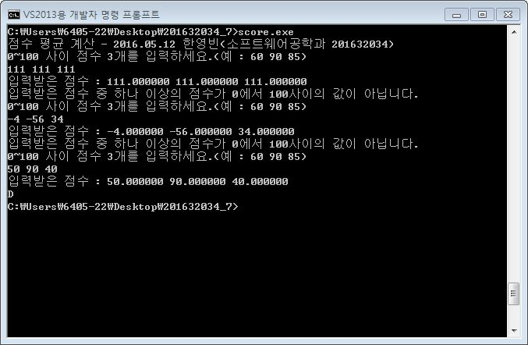

해결하기 어려웠던 부분, 과제를 하면서 알게 된 부분에 대한 설명(50자 이상)

이번 과제는 입력 받은 점수 범위를 확인하는 것이 어려웠다. 이 부분에서 범위 체크 조건을 생각하는데, 시간이 좀 많이 소모되지 않았나 싶다. 평균 계산하거나, 평균 점수에 대해서 A~F 사이 하나를 출력하게 하는 것은 어렵지 않았다. 그나저나 제출 양식이 변경되었다고 본거 같은데 별 차이가 없는 것 같다. 달라진 것 뭐 있나 보느라 시간 조금 더 나간 것 같다.

1. 지도해 준 사람의 이름을 명기할 것, 이름이 없는데 유사한 코드이면 복사로 간주